Державний університет інформаційно-комунікаційних технологій
Кафедра інженерії програмного забезпечення

Моделювання та проєктування програмного забезпечення

З В І Т
лабораторної роботи №11

Виконав: студент групи ПД-31
Прізвище І. Б.: Войцеховський Вадим Сергійович

Завдання 1. Builder
Опис задачі: конструктор сендвічів у автоматі.
Завдання:
- Створіть клас Sandwich із полем чи властивістю Ingredients (список рядків або відповідна структура), куди будуть додаватися хліб, м’ясо, овочі, соус та інші інгредієнти.
- Оголосиіть інтерфейс ISandwichBuilder із методами AddBread(), AddMeat(), AddVegetables(), AddSauce() та GetSandwich().
- Реалізуйте, наприклад, VeggieSandwichBuilder (тільки овочі та соус) і MeatLoversBuilder (хліб, м’ясо, овочі, соус). Кожен метод додає відповідний інгредієнт у внутрішній екземпляр Sandwich.
- Створити клас Director, який керує процесом побудови сендвіча.
- Продемонструвати в Main() складання обох видів сендвічів через Director і виведення складу сендвічів.
Виконання.
Builder дозволяє створювати складні об'єкти крок за кроком. Він ізолює логіку створення об'єкта від його бізнес-логіки. У цій задачі процес приготування сендвіча є однаковим для всіх видів, але самі інгредієнти відрізняються.

Діаграма класів
На діаграмі класів наочно видно відношення агрегації між класом Director та інтерфейсом ISandwichBuilder.
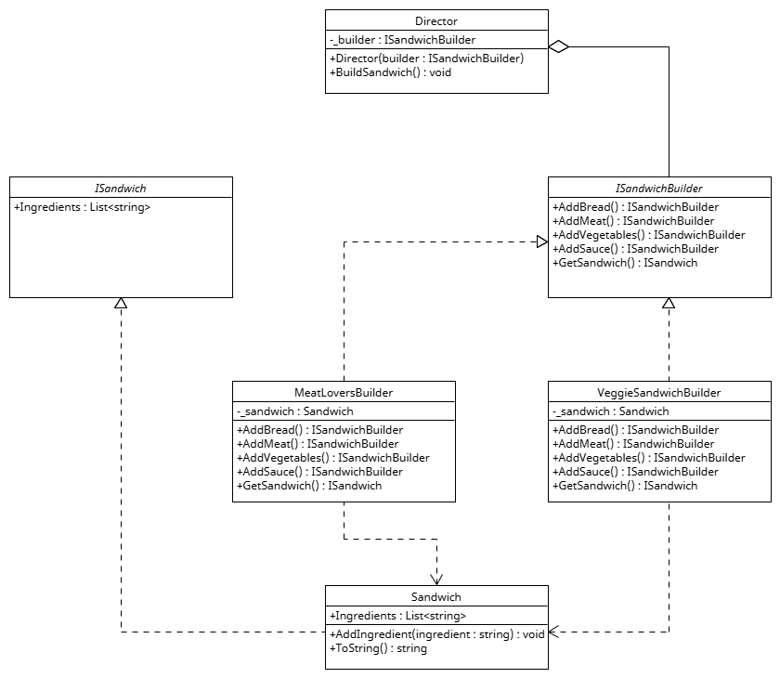
Директор не знає про конкретні реалізації будівельників, що дозволяє легко додавати нові рецепти сендвічів без зміни коду Директора.

Діаграма послідовності
Діаграма послідовності демонструє життєвий цикл створення вегетаріанського сендвіча. Видно, як програма ініціалізує Director конкретним будівельником, після чого Director послідовно викликає методи конструювання. Особливу увагу привертає метод AddMeat(), який для VeggieSandwichBuilder ігнорується.
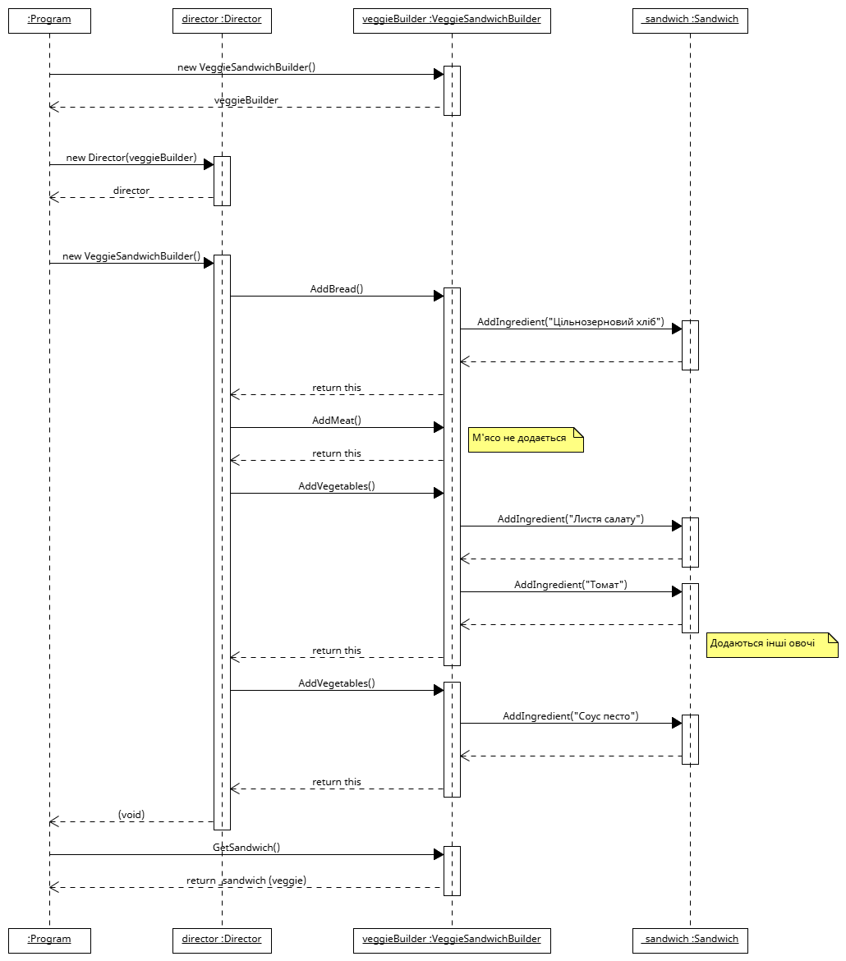

Код:
ISandwich.cs
namespace builder;
public interface ISandwich
{
List<string> Ingredients { get; }
}

Sandwich.cs
namespace builder;
internal class Sandwich : ISandwich
{
public List<string> Ingredients { get; } = new List<string>();
public void AddIngredient(string ingredient)
{
Ingredients.Add(ingredient);
}
public override string ToString()
{
return string.Join(", ", Ingredients);
}
}

Director.cs
namespace builder;
public class Director
{
private readonly ISandwichBuilder _builder;
public Director(ISandwichBuilder builder)
{
_builder = builder;
}
public void BuildSandwich()
{
_builder.AddBread()
.AddMeat()
.AddVegetables()
.AddSauce();
}
}

ISandwichBuilder.cs
namespace builder;
public interface ISandwichBuilder
{
ISandwichBuilder AddBread();
ISandwichBuilder AddMeat();
ISandwichBuilder AddVegetables();
ISandwichBuilder AddSauce();
ISandwich GetSandwich();
}

VeggieSandwichBuilder.cs
namespace builder;
public class VeggieSandwichBuilder : ISandwichBuilder
{
private Sandwich _sandwich = new Sandwich();
public ISandwichBuilder AddBread()
{
_sandwich.AddIngredient("Цільнозерновий хліб");
return this;
}
public ISandwichBuilder AddMeat()
{
return this;
}
public ISandwichBuilder AddVegetables()
{
_sandwich.AddIngredient("Листя салату");
_sandwich.AddIngredient("Томат");
_sandwich.AddIngredient("Огірок");
_sandwich.AddIngredient("Болгарський перець");
return this;
}
public ISandwichBuilder AddSauce()
{
_sandwich.AddIngredient("Соус песто");
return this;
}
public ISandwich GetSandwich()
{
Sandwich result = _sandwich;
_sandwich = new Sandwich();
return result;
}
}

MeatLoversBuilder.cs
namespace builder;
public class MeatLoversBuilder : ISandwichBuilder
{
private Sandwich _sandwich = new Sandwich();
public ISandwichBuilder AddBread()
{
_sandwich.AddIngredient("Пшеничний хліб");
return this;
}
public ISandwichBuilder AddMeat()
{
_sandwich.AddIngredient("Куряча грудка");
_sandwich.AddIngredient("Бекон");
return this;
}
public ISandwichBuilder AddVegetables()
{
_sandwich.AddIngredient("Листя салату");
_sandwich.AddIngredient("Томат");
return this;
}
public ISandwichBuilder AddSauce()
{
_sandwich.AddIngredient("Барбекю соус");
return this;
}
public ISandwich GetSandwich()
{
Sandwich result = _sandwich;
_sandwich = new Sandwich();
return result;
}
}

Program.cs
namespace builder
{
public class Program
{
public static void Main(string[] args)
{
Console.OutputEncoding = System.Text.Encoding.UTF8;
ISandwichBuilder veggieBuilder = new VeggieSandwichBuilder();
Director director = new Director(veggieBuilder);
director.BuildSandwich();
ISandwich veggie = veggieBuilder.GetSandwich();
Console.WriteLine("Вегетаріанський сендвіч");
Console.WriteLine($"Інгредієнти: {veggie}");
Console.WriteLine();
ISandwichBuilder meatBuilder = new MeatLoversBuilder();
director = new Director(meatBuilder);
director.BuildSandwich();
ISandwich meat = meatBuilder.GetSandwich();
Console.WriteLine("М'ясний сендвіч");
Console.WriteLine($"Інгредієнти: {meat}");
}
}
}

При запуску програми в консоль виводиться наступний результат:
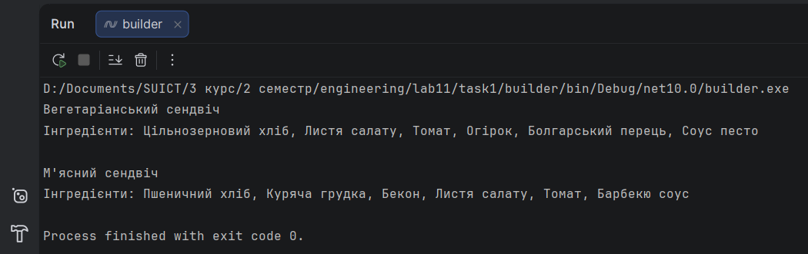

Завдання 2. Abstract Factory
Опис задачі: кросплатформений GUI-тюнер (Windows та Mac).
Завдання:
- Описати сімейства продуктів: Button i Checkbox.
- Визначити інтерфейси IButton та ICheckbox із типовими методами Render() i OnClick().
- Створити абстрактну фабрику IUIFactory з методами CreateButton() i CreateCheckbox().
- Реалізувати дві конкретні фабрики: WindowsFactory i MacFactory.
- Написати код, що залежно від платформи обирає потрібну фабрику та малює елементи інтерфейсу.

Виконання.
В процесі виконання завдання було спроєктовано архітектуру кросплатформеного GUI-тюнера на основі патерну Abstract Factory. Цей патерн дозволяє створювати сімейства пов'язаних об'єктів (кнопки та чекбокси) без прив'язки до їхніх конкретних класів. Було створено інтерфейси IButton та ICheckbox, які реалізуються конкретними класами для кожної операційної системи (WindowsButton, MacButton тощо). Для створення цих об'єктів використовується абстрактна фабрика IUIFactory та її реалізації WindowsFactory і MacFactory. Логіка взаємодії інкапсульована в класі Application, який нічого не знає про конкретні класи платформ, а працює виключно через інтерфейси.

Діаграма класів
Діаграма ілюструє структуру патерну Abstract Factory: інтерфейси продуктів та фабрик, їх конкретні реалізації, а також клас Application, який залежить лише від абстракцій.
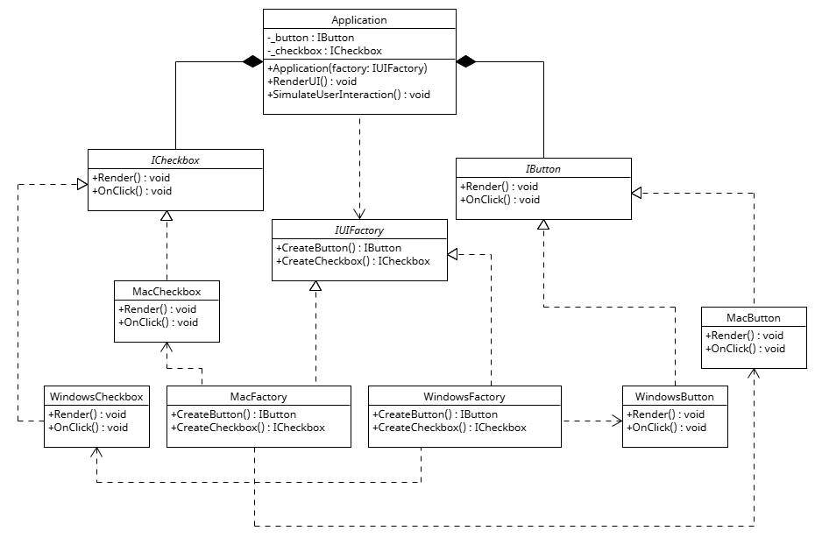

Діаграма послідовності
Діаграма демонструє процес конфігурації програми для середовища Windows. Показано створення WindowsFactory, передачу її в Application, де через фабрику створюються відповідні елементи UI та викликаються їх методи рендерингу та взаємодії.
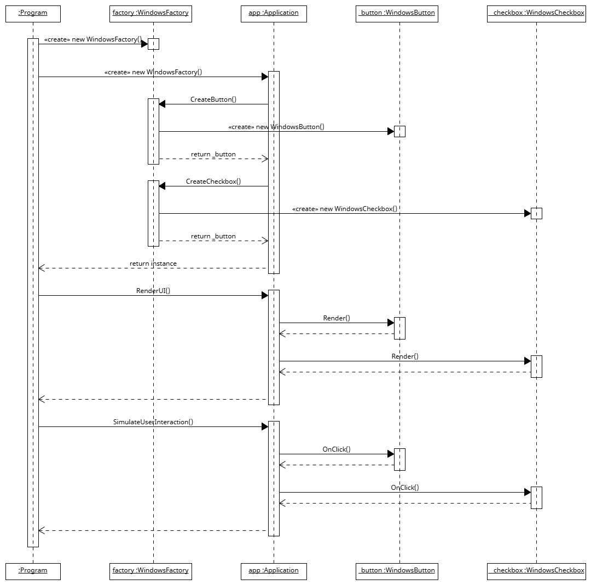

Код:
IUIFactory.cs
namespace abstract_factory;
public interface IUIFactory
{
IButton CreateButton();
ICheckbox CreateCheckbox();
}

IButton.cs
namespace abstract_factory;
public interface IButton
{
void Render();
void OnClick();
}

ICheckbox.cs
namespace abstract_factory;
public interface ICheckbox
{
void Render();
void OnClick();
}

WindowsFactory.cs
namespace abstract_factory;
public class WindowsFactory : IUIFactory
{
public IButton CreateButton()
{
return new WindowsButton();
}
public ICheckbox CreateCheckbox()
{
return new WindowsCheckbox();
}
}

WindowsButton.cs
namespace abstract_factory;
public class WindowsButton : IButton
{
public void Render()
{
Console.WriteLine("Малюємо Windows кнопку у стилі Fluent Design.");
}
public void OnClick()
{
Console.WriteLine("Обробка натискання Windows кнопки.");
}
}

WindowsCheckbox.cs
namespace abstract_factory;
public class WindowsCheckbox : ICheckbox
{
public void Render()
{
Console.WriteLine("Малюємо Windows чекбокс.");
}
public void OnClick()
{
Console.WriteLine("Зміна стану Windows чекбокса.");
}
}

MacFactory.cs
namespace abstract_factory;
public class MacFactory: IUIFactory
{
public IButton CreateButton()
{
return new MacButton();
}
public ICheckbox CreateCheckbox()
{
return new MacCheckbox();
}
}

MacButton.cs
namespace abstract_factory;
public class MacButton : IButton
{
public void Render()
{
Console.WriteLine("Малюємо Mac кнопку у стилі Aqua.");
}
public void OnClick()
{
Console.WriteLine("Обробка натискання Mac кнопки.");
}
}

MacCheckbox.cs
namespace abstract_factory;
public class MacCheckbox : ICheckbox
{
public void Render()
{
Console.WriteLine("Малюємо Mac чекбокс.");
}
public void OnClick()
{
Console.WriteLine("Зміна стану Mac чекбокса.");
}
}

Application.cs
namespace abstract_factory;
public class Application
{
private readonly IButton _button;
private readonly ICheckbox _checkbox;
public Application(IUIFactory factory)
{
_button = factory.CreateButton();
_checkbox = factory.CreateCheckbox();
}
public void RenderUI()
{
Console.WriteLine("Рендеринг інтерфейсу");
_button.Render();
_checkbox.Render();
}
public void SimulateUserInteraction()
{
Console.WriteLine("\nВзаємодія з користувачем");
_button.OnClick();
_checkbox.OnClick();
}
}

Program.cs
namespace abstract_factory
{
public class Program
{
public static void Main(string[] args)
{
Console.OutputEncoding = System.Text.Encoding.UTF8;
string currentOS = "Unix";
Application app = ConfigureApplication(currentOS);
if (app != null)
{
app.RenderUI();
app.SimulateUserInteraction();
}
}
static Application ConfigureApplication(string os)
{
IUIFactory factory;
if (os.Equals("Windows", StringComparison.OrdinalIgnoreCase))
{
factory = new WindowsFactory();
}
else if (os.Equals("Mac", StringComparison.OrdinalIgnoreCase))
{
factory = new MacFactory();
}
else
{
Console.WriteLine($"Помилка: ОС '{os}' не підтримується.");
return null;
}
return new Application(factory);
}
}
}

При запуску програми (з параметром currentOS = "Windows") в консоль виводиться наступний результат:
